單選題，請畫卡作答。
- 桃園國際機場有許多身穿長袍、包著頭巾的人進入祈禱室內祈禱。請問：這是下列何者的宗教信仰？
（Ａ）閩南人 （Ｂ）穆斯林
（Ｃ）原住民族 （Ｄ）客家人。
- 臺灣目前進出口值比例最高的國家為下列何者？
（Ａ）美國 （Ｂ）中國
（Ｃ）日本 （Ｄ）南韓。
- 千分率是指每一千個單位中所包含的比率。出生率為千分之17，其代表的意義為何？
（Ａ）共有17個人出生
（Ｂ）每百人中有17個人出生
（Ｃ）每千人中有17個人出生
（Ｄ）每千人就會生17個人。
- 根據聯合國定義，高齡化社會是指一國65歲以上的老人占總人口數的多少%以上？
（Ａ）4 （Ｂ）5 （Ｃ）6 （Ｄ）7。
- 目前因婚姻關係來台灣的新移民已超過50萬人，政府透過許多方式協助他們適應台灣社會，例如建置數位資訊平台，以多國語文的網頁介面，提供數位學習及文化交流的空間。上述多國語文最可能涵括下列何者？
（Ａ）越南文、印尼文
（Ｂ）簡體中文、德文
（Ｃ）西班牙文、葡萄牙文
（Ｄ）日文、阿拉伯文。
- 數十年來，臺灣許多農、漁村的青壯年持續湧入臺北、高雄發展，兩地吸引移入人口的因素，最可能是下列何者？
（Ａ）氣候優良 （Ｂ）地形平坦
（Ｃ）就業機會高 （Ｄ）文化豐富多元。
- 桃園市長想了解桃園各區的人口密度，戶政機關必須提供哪些資料給市長？
（Ａ）出生率與死亡率
（Ｂ）移入率與移出率
（Ｃ）人口總數與土地面積
（Ｄ）性別與年齡組成。
- 我們若要分析一地每個有工作能力的人須扶養多少人口，最需要當地的哪一項人口組成特徵？
（Ａ）年齡組成 （Ｂ）性別組成
（Ｃ）職業組成 （Ｄ）族群組成。

- 附圖為下列哪一種作物分布圖？
（Ａ）茶 （Ｂ）甘蔗
（Ｃ）水稻 （Ｄ）樟腦。
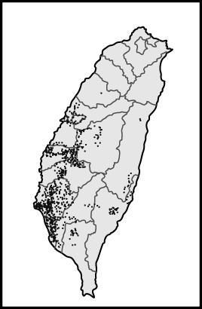
- 圖為臺灣傳統漁業活動的分布範圍圖，由圖中標示判斷，甲、乙兩點所代表的距離分別為何？
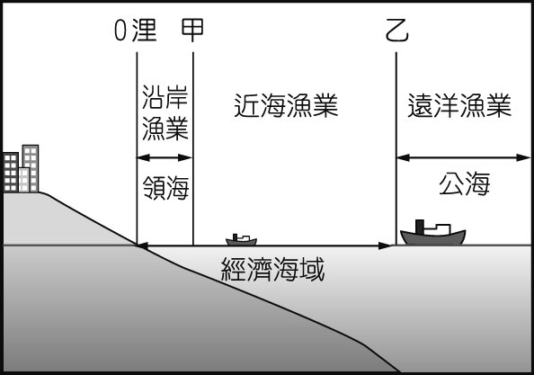
(Ａ) 5 浬；10 浬 (Ｂ) 6 浬；30 浬
(Ｃ) 12 浬；200 浬 (Ｄ) 20 浬；120 浬。
- 臺灣開放中國遊客來臺觀光後，茶葉為對岸居民最搶手的伴手禮，因此成為我國相當重要的經濟作物。若要前往產地的茶園參觀生產過程，應該到下列哪一地形區最為適合？
(Ａ) 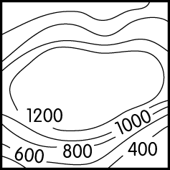 (Ｂ) 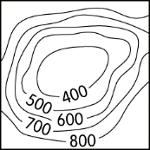
(Ｃ) 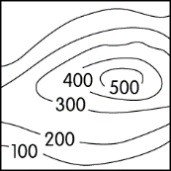 (Ｄ) 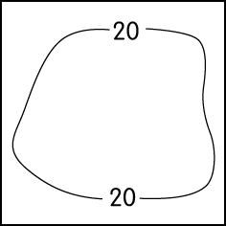
- 臺灣近海海域有許多魚種，如烏魚、黑鮪魚等。以烏魚來說，牠們原來生活在黃海大陸棚附近，但秋冬時，會順著洋流南下來到臺灣的西南沿海產卵，而黑鮪魚則常在春夏之際游經臺灣東部海域，再漸漸向北游到日本。搭配請問：烏魚、黑鮪魚分別是隨著下列哪個洋流移動？
(Ａ)中國沿岸流、親潮
(Ｂ)黑潮、北赤道洋流
(Ｃ)中國沿岸流、黑潮
(Ｄ)北赤道洋流、親潮。

- 臺灣曾有「香蕉王國」的美稱，但隨著許多熱帶國家大規模生產的低價產品進入國際市場，臺灣的香蕉出口逐漸喪失優勢，而其他的水果也面臨相似的困境。考量我國農業的現況，下列何者是增加臺灣水果競爭力最為可行且成效最大的策略？
(Ａ)擴大種植面積，降低生產成本
(Ｂ)採取機械耕作，提高生產效率
(Ｃ)農業技術研發，提升產品品質
(Ｄ)限制國外進口，保障農民權益。
- 「小華住在臺灣海拔 700 公尺的山間盆地，小時候家中種植各種蔬果維生，現在則專門種植香菇，運銷到臺灣各地。」請問：這種土地利用的轉變屬於下列何種現象？
(Ａ)商品化 (Ｂ)都市化
(Ｃ)多元化 (Ｄ)標準化。
- 「……清領後期，因為臺灣北部地區適合種植該作物，加上海外市場反應良好，逐漸成為臺灣最大的出口產品，為當地居民創造大量的就業機會，提升了北臺灣的經貿地位。」文中所描述的作物應該為下列何者？
(Ａ)甘蔗 (Ｂ)茶葉 (Ｃ)稻米 (Ｄ)蘭花。
- 電腦的發明，造成工業生產自動化，產量大幅提高。請問：這種科技的發展，主要會降低哪一項生產因素的成本？
(Ａ)原料 (Ｂ)勞工 (Ｃ)市場 (Ｄ)動力。
- 臺北第一果菜批發市場主要提供當地幾百萬人的蔬果，因此產銷量相當可觀。然而卻經常出現「產銷失衡」的問題，也就是栽採的作物太多、超過市場需要，因此出現價格下跌的問題。請問：若要避免這種現象，則以下列何者可行性最高？
(Ａ)補助肥料協助農作生產
(Ｂ)政府提供補貼平穩價格
(Ｃ)引進外籍移工降低成本
(Ｄ)農家經營網站調節產量銷售。
- 臺灣的河川大多無航運之利，其主要的影響因素為何？
（Ａ）河道彎曲 （Ｂ）冬季會結冰
（Ｃ）流量變化大 （Ｄ）沿途人口密度低。

- 近年來政府陸續頒訂「花東地區發展條例」、「離島建設條例」，並制定符合原住民族利益的特殊條例，這些措施的主要目的為何？
（Ａ）促進離島高科技產業的發展
（Ｂ）推廣區域均衡發展，減少城鄉差距
（Ｃ）增加觀光旅遊的賣點
（Ｄ）維護生物多樣性。
- 花蓮、臺東近年來積極發展觀光活動，為當地塑造出截然不同的環境特色。東部區域的觀光活動中，以哪一種文化發展最具有地方特色？
（Ａ）都市文化 （Ｂ）宗教文化
（Ｃ）客家文化 （Ｄ）原住民族文化。
- 縮短臺北盆地與宜蘭平原之間的北宜高速公路，是穿越哪一座山脈？
（Ａ）中央山脈 （Ｂ）雪山山脈
（Ｃ）海岸山脈 （Ｄ）玉山山脈。
- 「一府二鹿三艋舺」這句話，透露出臺灣早期發展的方向為何？
(Ａ) 由東向西 （Ｂ）由南向北
（Ｃ）由北向南 （Ｄ）由西向東。
- 通常規模較大的聚落有較完善的商業活動，加上發達的交通網絡，讓聚落的規模愈來愈大。早期中心商業區的發展過程中，多以城市的的何處逐漸發展並擴大？
（Ａ）公園 （Ｂ）火車站
（Ｃ）大學 （Ｄ）高速公路。
- 中國鋼鐵股份有限公司在民國 60 年由政府出資成立，為十大建設的重要項目之一，總公司與主要工廠位於高雄市臨海工業區，這是因為高雄具有哪項區位優勢？
(Ａ)動力 (Ｂ)原料 (Ｃ)市場 (Ｄ)交通。
- 臺灣六都地區的家戶平均所得，遠高於花東地區的家戶平均所得，這與下列哪一個因素最有關？ （Ａ）經濟發展的程度
（Ｂ）土地面積的大小
（Ｃ）聚落的類型
（Ｄ）人口密度的高低。

- 某地的經濟發展程度由較落後到興盛的過程，其人口金字塔的變化順序應為何者？
（甲）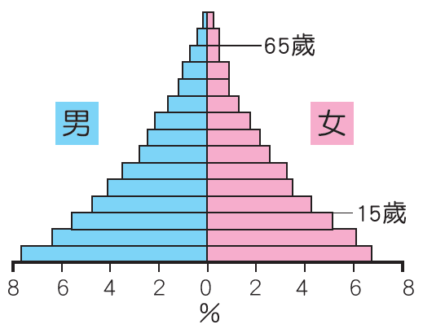
（乙）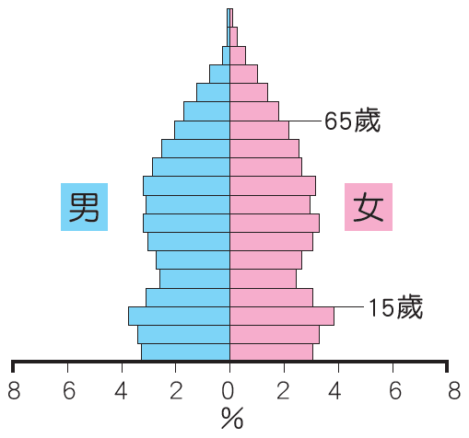
（丙）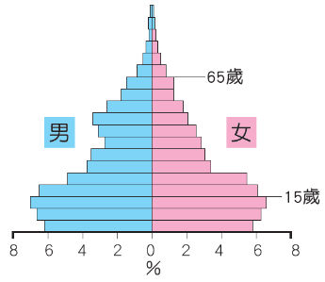
（Ａ）甲→乙→丙 （Ｂ）乙→丙→甲
（Ｃ）甲→丙→乙 （Ｄ）丙→乙→甲。
- 「杜拜」為西亞阿拉伯聯合大公國第一大城，除了有「帆船飯店」為其重要「城市意象」幫助行銷世界，「杜拜塔」高度更超越臺北101大樓。「杜拜」也是訊息技術與金融重鎮，城內建設正蓬勃發展。許多在杜拜當地之跨國公司人員與來自印度、巴基斯坦之勞工，屬於下列人口移動中的何者？
（Ａ）國內遷移，永久性遷移
（Ｂ）國際遷移，永久性遷移
（Ｃ）國內遷移，暫時性遷移
（Ｄ）國際遷移，暫時性遷移。
- 「臺灣的人口密度約 655 人／平方公里，而美國的人口密度約 35 人／平方公里。」根據以上敘述，下列推論何者正確？
（Ａ）臺灣的經濟發展水準比較高
（Ｂ）美國人民的平均活動空間較寬闊
（Ｃ）美國的工商業比較發達
（Ｄ）臺灣的自然增加率較高。
- 中國由於實施一胎化政策，加上傳統重男輕女的觀念，造成0~4歲幼兒男多於女，且性別比嚴重失衡，下列何者較可能是中國的0~4歲性別比？
（Ａ）93 （Ｂ）100
（Ｃ）120 （Ｄ）0。

- 花蓮縣和平水泥專用區的設立，雖增加了當地的就業機會，卻也付出環境遭受破壞的代價。選擇將水泥工廠設於此地的原因為何？
(Ａ)出口方便 (Ｂ)工資低廉
(Ｃ)原料產地 (Ｄ)電力充足。
- 21世紀臺灣產業活動面臨升級的考驗與挑戰，為增加在國際市場上的競爭力，下列何種發展方向最為適合？
(Ａ)加強產品研發創新
(Ｂ)推動國內重大建設
(Ｃ)擴展非洲等落後國家市場
(Ｄ)設置加工出口區吸引外資。
- 下列關於臺灣工業發展歷程的介紹，何者正確？
(Ａ)民國 50 年代開始推動十大建設
(Ｂ)民國 60 年代以農產品加工業為主
(Ｃ)民國 70 年代產業升級，設立新竹科學工業園區
(Ｄ)民國80年代因國際市場競爭，發展傳統產業。
- 臺灣在發展的過程中，有許多族群在這裡生活，形成多元文化的特色。其中哪一縣市的原住民族比例高達 36％，為全臺原住民族比例最高的縣市？ （Ａ）宜蘭縣 （Ｂ）屏東縣
（Ｃ）花蓮縣 （Ｄ）臺東縣。
- 彰化、雲林一帶為農業活動較為發達地區，盛產花卉、咖啡及著名的西螺米，觀光農業成為當地的發展特色。上述這些地區皆位於臺灣哪一個區域？
（Ａ）北部區域 （Ｂ）中部區域
（Ｃ）南部區域 （Ｄ）東部區域。
- 臺灣鐵路至今僅完成環島系統，未有東西向的鐵路建設，主要是受到下列哪一項因素的限制？
（Ａ）地形 （Ｂ）氣溫
（Ｃ）水文 （Ｄ）降水量。
- 同學們正在討論「都市」的特色，下列哪一位同學的說法最適當？
(Ａ) 佩琪：「都市的面積比鄉村大。」
（Ｂ）喬治：「都市人口密度比較大。」
（Ｃ）蘇西：「都市的居民都是從事服務業。」
（Ｄ）理查：「都市的居民主要由宗族關係所組成。」

- 現今臺灣人口比例最高的族群為下列何者？
（Ａ）漢人 （Ｂ）原住民族
（Ｃ）新住民 （Ｄ）歐美移民。
- 對於國際貿易的敘述，下列何者正確？
（Ａ）一國向其他國家購買物品稱為出口
（Ｂ）臺灣因需大量工農原料，貿易多屬於入超
（Ｃ）一國出售物品給其他國家稱為進口
（Ｄ）一國出口總值大於進口總值，稱為出超。
- 早期臺灣的南北交通往來，陸運不如沿海海運重要，主要原因為何？
（Ａ）陸上多風災 （Ｂ）河川多東西向
（Ｃ）人口集中西部 （Ｄ）中央山脈南北縱貫。
- 臺灣區域畫分的考量因素，有下列何者？
（Ａ）降水多寡、礦產豐缺
（Ｂ）地形條件、面積大小
（Ｃ）氣候條件、土壤沃度
（Ｄ）地理環境、人文條件

